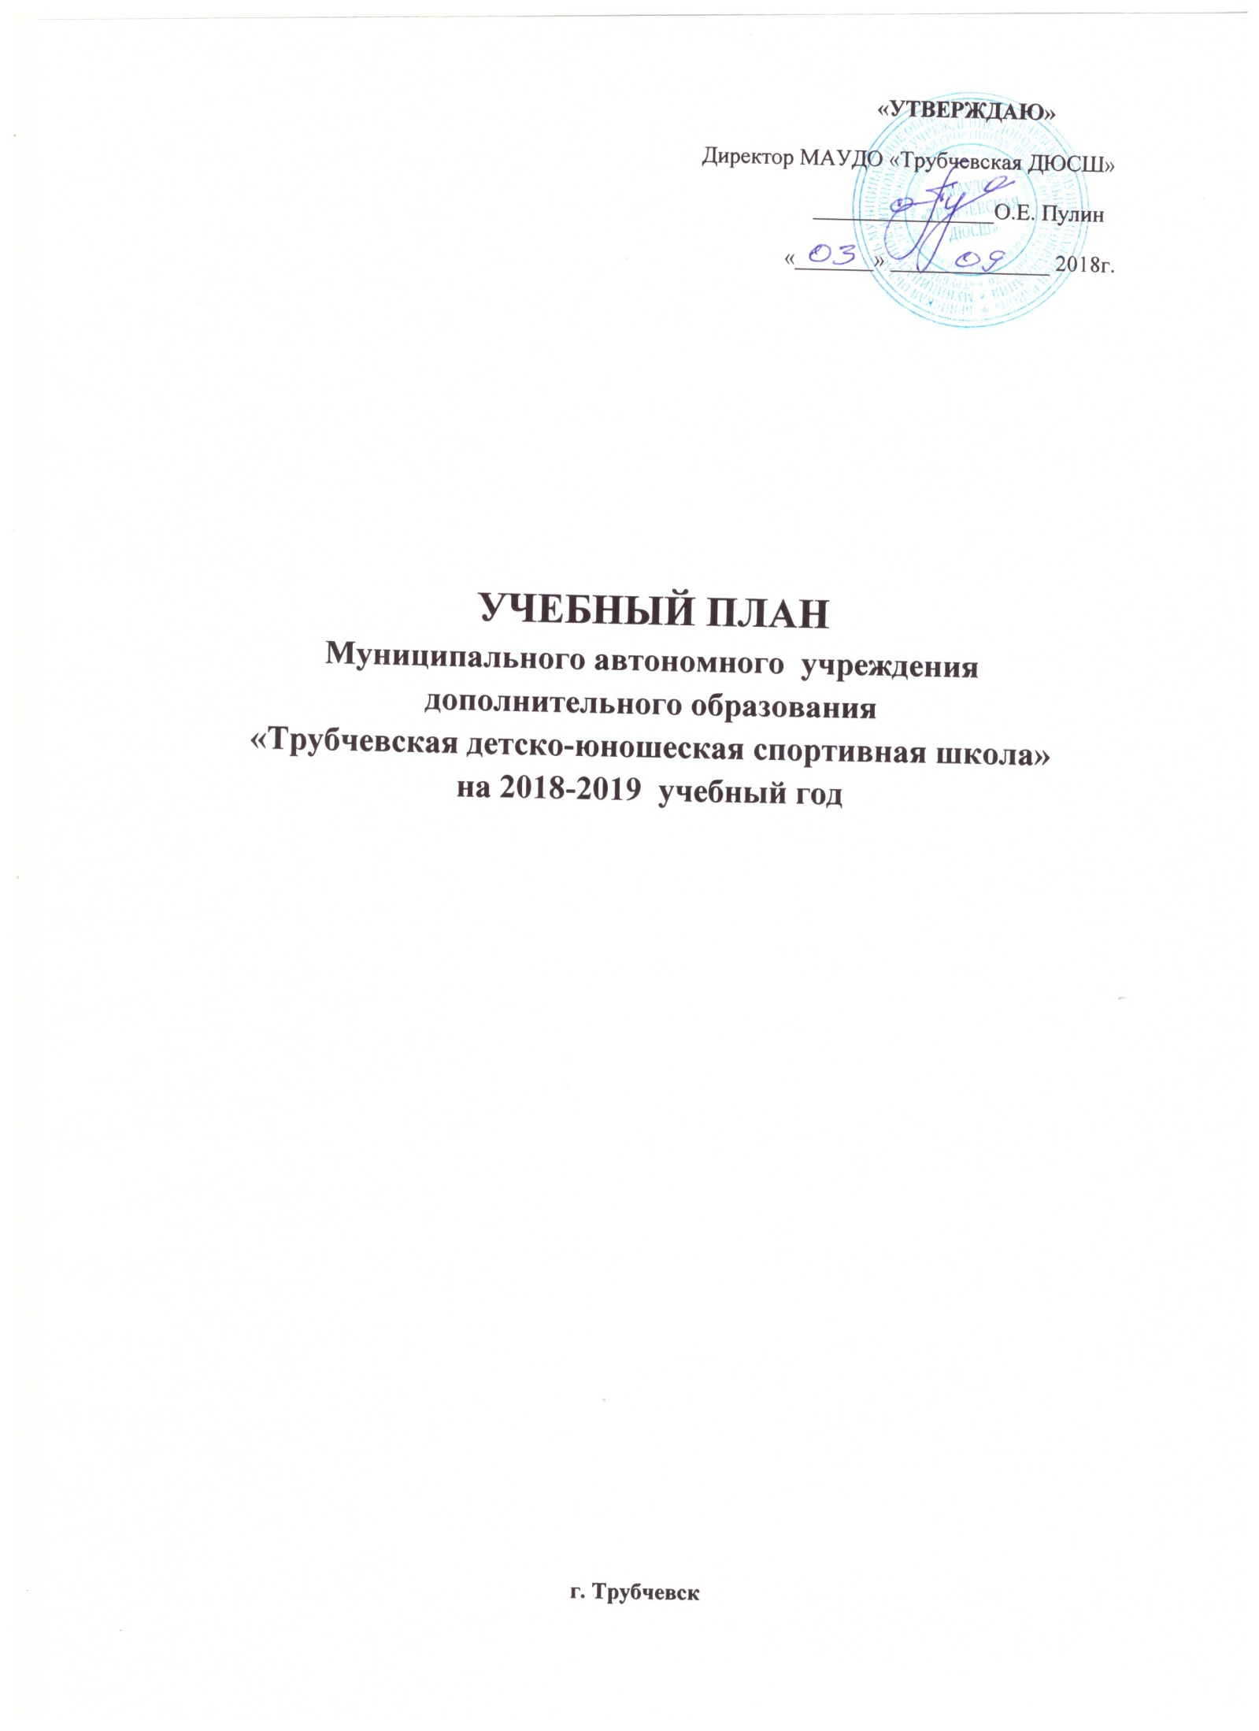

Пояснительная записка к учебному плану
Муниципального автономного учреждения дополнительного образования
«Трубчевская детско-юношеская спортивная школа»

Учебный план является документом, регламентирующим организацию образовательного процесса МАУДО «Трубчевская ДЮСШ» и нацелен на:
1. Обеспечение равных возможностей для занятий физической культурой и спортом подрастающего поколения вне зависимости от доходов и благосостояния семьи.
2. Формирование у детей потребности в здоровом образе жизни, осуществление гармоничного развития личности. Воспитание ответственности и профессионального самоопределения в соответствии с индивидуальными способностями обучающихся.
3. Обеспечение реализации дополнительных образовательных программ в интересах личности, общества по различным видам спорта, направленных на физическую и специальную подготовку занимающихся, развитие их способностей в избранном виде спорта.
Учебный план отражает специфику МАУДО «Трубчевская ДЮСШ», реализуя физкультурно-спортивную направленность в индивидуальных и игровых видах спорта.
В учебный план, согласно Типовому положению и Методическим рекомендациям по организации деятельности спортивных школ в Российской Федерации, Устава МАУДО «Трубчевская ДЮСШ» входят группы: спортивно-оздоровительные, начальной подготовки, учебно-тренировочные группы по видам спорта.
Детско-юношеская спортивная школа - профильное учреждение дополнительного образования детей, основной деятельностью которого является физическая и спортивная подготовка детей и подростков, их личностное развитие.
МАУДО «Трубчевская ДЮСШ» функционирует как комплексная.
По способу организации деятельности и оценке ее результатов - это учреждение, работающее по государственным и разработанным в учреждении программам с обязательными занятиями и получением зачетной классификационной книжки за пройденный курс обучения. МАУДО «Трубчевская ДЮСШ» осуществляет образовательную деятельность физкультурно-спортивной направленности. Физкультурное направление реализуется в таких формах, как физическое воспитание (связанное с освоением физических и духовных сил человека). Задачами этого направления является: привлечение максимально возможного числа детей и подростков к систематическим занятиям спортом, направленным на развитие личности, утверждение здорового образа жизни, воспитание физических, морально - волевых и этических качеств.
Спортивное направление реализуется по программам видов спорта: лёгкая атлетика, футбол, баскетбол, волейбол, пауэрлифтинг, восточные единоборства, шахматы. Перед этими направлениями стоят задачи: формирование у обучающихся необходимых теоретических знаний в избранном виде спорта; укрепление здоровья; развитие физических (двигательных) способностей и повышение роста спортивных результатов с учетом индивидуальных особенностей обучающихся и требований программ по видам спорта; профилактика вредных привычек и правонарушений.
Содержание учебной и воспитательной деятельности в МАУДО «Трубчевская ДЮСШ» соответствует основным направлениям федеральной и региональной политики в области физкультуры и спорта, интересам обучающихся, социальному заказу общества и родителей. Стратегия образовательной деятельности направлена на создание условий для развития личности, способной к социализации в современном обществе, для разностороннего физического развития детей, удовлетворения их интересов, самообразования и творчества, труда, профессионального самоопределения, разумного содержательного отдыха.
Содержание образования развивается в соответствии с целями и задачами правительственной Программы восстановления и развития спортивных школ РФ, концептуальными подходами в развитии содержания дополнительного физкультурно- спортивного образования, Уставом, программой развития и образовательной программой МАУДО «Трубчевская ДЮСШ» . Содержание образовательных программ развивается с учетом современных социально-экономических особенностей, состояния здоровья, образовательных и познавательных потребностей детей города Трубчевска и Трубчевского муниципального района. Образовательный процесс обеспечивает обучающимся свободу выбора вида деятельности, с учетом собственных интересов и склонностей на основе преемственности, вариативности, интегрированности. Содержание программ дополнительного образования разноуровневое, учитывает психолого-физиологические особенности детей разных возрастных групп.
Образовательный процесс ориентируется на социальные, практико-ориентированные и здоровье сберегающие педагогические технологии, поэтому, активно развивается система социального партнерства и взаимодействия с различными образовательными учреждениями, организациями, учреждениями, административными органами, общественными движениями. На отделениях МАУДО «Трубчевская ДЮСШ» реализуются программы дополнительного образования детей общеразвивающей направленности и предпрофессиональные программы по видам спорта.
Характеристика структуры учебного плана
в соответствии со структурой базисного плана

Расчет часов и планирование исходят из продолжительности учебно-тренировочных занятий в течение 46 недель в условиях спортивной школы (для всех этапов подготовки и с традиционным началом учебного года с 1 сентября.
6 недель отводятся на переходный период (летнее время), когда работа планируется в зависимости от условий для организации централизованной подготовки в спортивном лагере или по индивидуальным планам и заданиям.
Количество тренировочных дней, учебных часов (академических по 45 минут каждый для обучающихся в возрасте 7 лет и старше; для обучающихся в возрасте от 4-х лет – 20 минут; 5 лет - 25 минут; в возрасте 6 лет - 30 минут) рассчитывается в зависимости от этапа многолетней подготовки и спортивной квалификации обучающихся.
Учебный план МАУДО «Трубчевская ДЮСШ» предусматривает динамику роста спортивных результатов при переходе от одного этапа подготовки к следующему и основывается на следующих показателях: возраст занимающихся, год занятий в школе; спортивный разряд, количество занятий и учебных часов в неделю, а также организационные формы занятий: распределение времени на основные разделы программы по годам обучения и в 4 соответствии с этапами многолетней подготовки.
Организационная структура многолетней спортивной подготовки основывается на реализации следующих этапов подготовки: спортивно-оздоровительный этап (спортивно-оздоровительные группы); этап начальной подготовки (группы начальной подготовки); тренировочный этап (тренировочные группы).
Спортивно-оздоровительные группы формируются, как из вновь зачисляемых в МАУДО «Трубчевская ДЮСШ» обучающихся, так и из обучающихся, не имеющих по каким-либо причинам возможности продолжать занятия на других этапах подготовки, но желающих заниматься избранным видом спорта.
- Основными задачами спортивно-оздоровительного этапа являются:
- Расширение двигательных возможностей обучающихся;
- Формирование и совершенствование жизненно-важных двигательных умений и навыков;
- Компенсация дефицита двигательной активности детей;
- Формирование потребности к ведению здорового образа жизни.
2) В группах начальной подготовки решаются следующие задачи:
- укрепление здоровья и содействие правильному физическому развитию;
- овладение основами техники выполнения физических упражнений;
- повышение уровня общей физической и функциональной подготовленности обучающихся на основе занятий культивируемыми в «ДЮСШ» видами спорта;
- заполнение свободного времени учащихся, возможность интересно и содержательно организовать свой досуг;
- привитие интереса к занятиям спортом;
- воспитание черт спортивного характера.
3) Тренировочные группы 1-2 годов обучения с предварительной спортивной специализацией создают базис самоопределения личности через возрастные этапы функционального деятельностного образования, достаточного для самоопределения и самореализации в сферах межличностных и социальных отношении, уровня готовности к творческой деятельности и самостоятельному принятию решении в изменяющейся жизненной ситуации. На данном этапе 1-2 годов обучения решаются следующие задачи:
- повышение уровня разносторонней физической и функциональной подготовленности;
- овладение основами техники избранного вида спорта;
- формирование основных двигательных умений и навыков;
- приобретение соревновательного опыта путем участия в соревнованиях в избранных видах спорта;
- уточнение спортивной специализации;
- формирование основных навыков ведения тактической борьбы в избранном виде спорта;
- приобретение навыков в организации и проведении соревновании.
Тренировочные группы 3-года обучения с углубленными учебно- тренировочными занятиями в избранном виде спорта создают условия для достижения обучающимися уровня зрелости, достаточного для самоопределения и самореализации в жизни. На этом этапе решаются следующие задачи:
- совершенствование техники избранного вида спорта;
- воспитание специальных физических качеств;
- повышение уровня функциональной подготовленности;
- освоение доступных тренировочных нагрузок;
- накопление соревновательного опыта в избранном виде спорта
- формирование доступного арсенала приёмов ведения тактической борьбы.

Учебный план составлен с учетом неуклонного возрастания объема средств общей и специальной подготовки, соотношение между которыми постепенно изменяется, из года в год увеличивается удельный вес специальной физической подготовки, непрерывное совершенствование спортивной техники.
На всех годах обучения осуществляется постоянный контроль над уровнем физической подготовленности и состоянием здоровья обучающихся. Установление количественных (и качественных) показателей позволяет определить уровень разносторонней и специальной подготовленности юных спортсменов в той мере, которая необходима для конкретного этапа подготовки, при этом учитываются индивидуальные особенности каждого обучающегося. Учебный план МАУДО «Трубчевская ДЮСШ» учитывает интересы всех участников образовательного процесса; видовые особенности учреждения, определяющие содержание, направления, уровень, формы и результативность всей деятельности учреждения.
1. Спортивно – оздоровительный этап: 4 группы; 40 учащихся; 1,1 тренерских ставки
2. Этап начальной подготовки: 2 групп; 31 учащийся; 0.89 тренерских ставок.
3. Учебно–тренировочный этап: 12 групп; 150 учащихся; 8,97 тренерских ставок

ВСЕГО по МАУДО «Трубчевская ДЮСШ»:
●учебных групп – 18;
●учащихся в них – 221;
● тренерских ставок – 10,96

Этап подготовки | Кол-во групп | Кол-во часов | Кол-во  учащихся | Кол-во ставок
Лёгкая атлетика
1.Спортивно-оздоровительный этап: | - | - | - | -
2.Начальной подготовки:
-1-й год обучения | - | - | - | -
-2-й год обучения | 1 | 8 часов | 15 человек | 0.44
3.Тренировочный этап:
-1-й год обучения | 2 | 24 часа | 28 человек | 1,33
-2-й год обучения
-3-й год обучения | 3 | 54 часа | 32 человека | 3
Футбол
1.Спортивно-оздоровительный этап: | 2 | 8 | 20 человек | 0.44
Начальной подготовки:
-1-й год обучения | - | - | - | -
-2-й год обучения | 1 | 8 часов | 16 человек | 0.44
Тренировочный этап
-1-й год обучения | 1 | 12 часов | 14 человек | 0.66
-2-й год обучения
-3-й год обучения | 2 | 36 часов | 24 человека | 2
Восточные единоборства
1.Спортивно-оздоровительный этап: | 1 | 6 часов | 10 человек | 0.33
Начальной подготовки:
-1-й год обучения | - | - | - | -
-2-й год обучения | - | - | - | -
Тренировочный этап
-1-й год обучения | - | - | - | -
-2-й год обучения | - | - | - | -
-3-й год обучения | - | - | - | -
Шахматы
1.Спортивно-оздоровительный этап: | 1 | 6 | 10 | 0.33
Начальной подготовки:
-1-й год обучения | - | - | - | -
-2-й год обучения | - | - | - | -
Тренировочный этап
-1-й год обучения | - | - | - | -
-2-й год обучения | - | - | - | -
-3-й год обучения | - | - | - | -
Пауэрлифтинг
Начальной подготовки:
-1-й год обучения | - | - | - | -
-2-й год обучения | - | - | - | -
Тренировочный этап
-1-й год обучения | 1 | 12 | 14 человек | 0.66
-2-й год обучения | - | - | - | -
3-й год обучения | 1 | 18 часов | 10 человек | 1
Волейбол
Спортивно-оздоровительный этап: | - | - | - | -
Начальной подготовки:
-1-й год обучения | - | - | - | -
-2-й год обучения | - | - | - | -
Тренировочный этап
-1-й год обучения | 1 | 12 | 14 | 0.66
-2-й год обучения | -- | - | - | -
-3-й год обучения | - | - | - | -
Баскетбол
Спортивно-оздоровительный этап: | - | - | - | -
Начальная подготовки:
-1-й год обучения | - | - | - | -
-2-й год обучения | - | - | - | -
Тренировочный этап
-1-й год обучения | 1 | 12 | 14 | 0.66
-2-й год обучения | - | - | - | -
-3-й год обучения | - | - | - | -

